Pielikums Nr. 1
Madonas novada pašvaldības domes
26.10.2023. lēmumam Nr. 658
(protokols Nr. 19, 17. p.)

Zemes vienību ar kadastra apzīmējumiem 7086 005 0147 un 7086 005 0155 apvienošanas shēma*

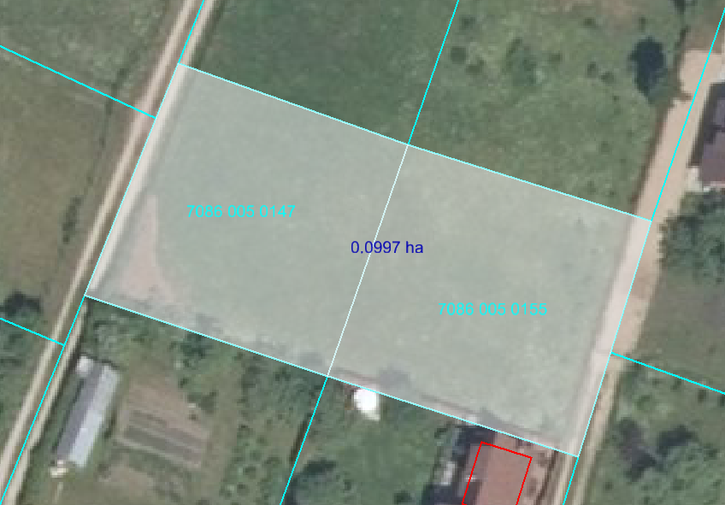

Datu avots https://www.lvmgeo.lv/kartes (Dati no VZD, LGIA, SIA “Karšu izdevniecība Jāņa Sēta) 2023. gada informācija
*Shēmā norādītās platības tiks precizētas veicot zemes vienību kadastrālo uzmērīšanu.

Projektētā zemes vienība

Zemes vienību esošā robeža

